ТЕСТ №7

1

R1=7 кОм

L1=4 мГн

C1=0,08 нФ

ω=10⁶ рад/с

Определить мгновенное значение всех напряжений, если U_{вх}=1 В.
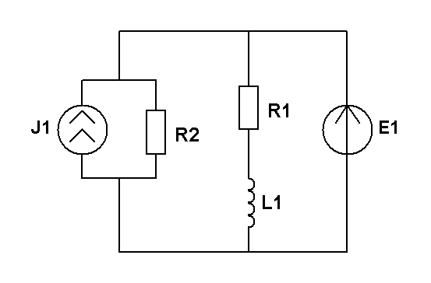

2

Е1=230 В

J1=80 мА

R₁= X_{L} =1 кОм

R₂=2 кОм

Методом наложения определить ток в ветви с Е

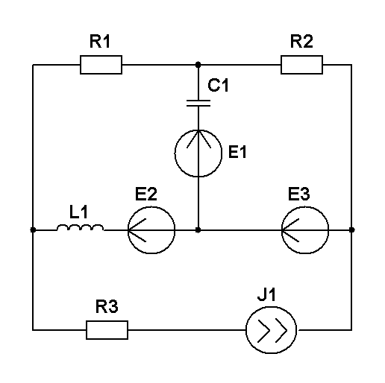

3

Составить уравнение Кирхгофа для мгновенных и комплексных значений электрических величин.

4

Для схемы 3 составить уравнения контурных токов и узловых напряжений.

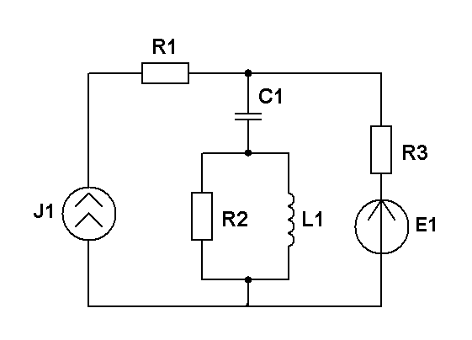
5

E1=100 В

J1=0,1⋅е^{j90°} A

R₁= 12 Ом

R₃=10 Ом

X_{С1} =16 Ом

R₂=40 Ом

X_{L1}=60 Ом

Определить методом эквивалентного генератора ток в емкости.

